Haddock à la flamande
Haddock · 2 personnes
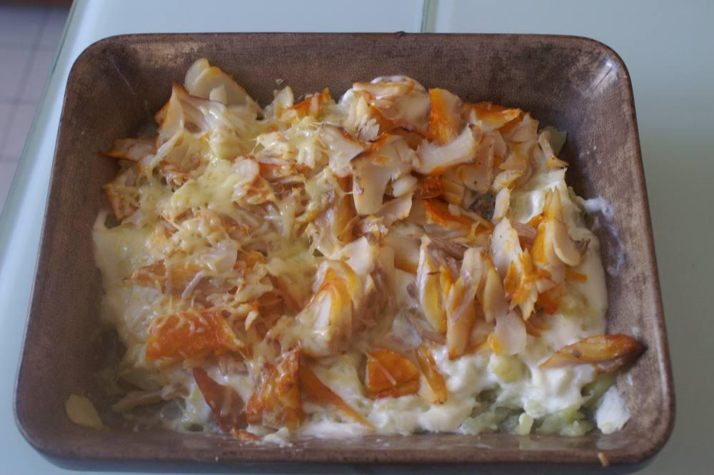

Ingrédients
- Pommes de terre moyennes
- ½ l de lait
- 50 g de comté râpé
- Persil
- Un filet de haddock de 300 à 400 g
- Une gousse d'ail
- Sel, poivre
- Un citron
- Crème fraîche

Préparation
1. Épluchez et coupez les pommes de terre en 4. Mettez-les dans une grande casserole, ajoutez une pincée de sel, la gousse d'ail écrasée et couvrez d'eau froide. Mettez à chauffer sur feu vif avec un couvercle.
2. Pendant ce temps, dans une deuxième casserole, déposez le haddock côté peau sur le haut. Recouvrez-le de lait. Chauffez doucement et une fois les premiers frémissements atteints, sortez la casserole du feu. Couvrez-la et laissez ainsi « pocher » le haddock dedans au minimum 10 min.
3. Lorsque les pommes de terre sont cuites, égouttez. Remettez-les dans la casserole. Écrasez-les à l'aide d'une fourchette, ajoutez-y la crème fraîche, un peu de lait de pochage du poisson (si c'est trop sec) et mélangez. Salez et poivrez. Déposez dans un plat à four.
4. Lavez et coupez finement le persil. Égouttez le haddock et déposez-le fragmenté dans le plat, saupoudrez de comté râpé.
5. 20 min avant de servir le repas, mettre le four à chauffer sur 180° pendant ¼ h. Enfournez le gratin pour 5 min.
6. Avant de servir, saupoudrez du persil ciselé.

Notes
– Nota : ajouter un ½ citron par assiette.

